MANUAL DO SISTEMA A79367:

A parte do HTML não há muito segredo, apenas a estrutura do site com algumas funções JavaScript, como por exemplo na imagem abaixo tive que manter a função de cookies com PHP dentro do HTML.

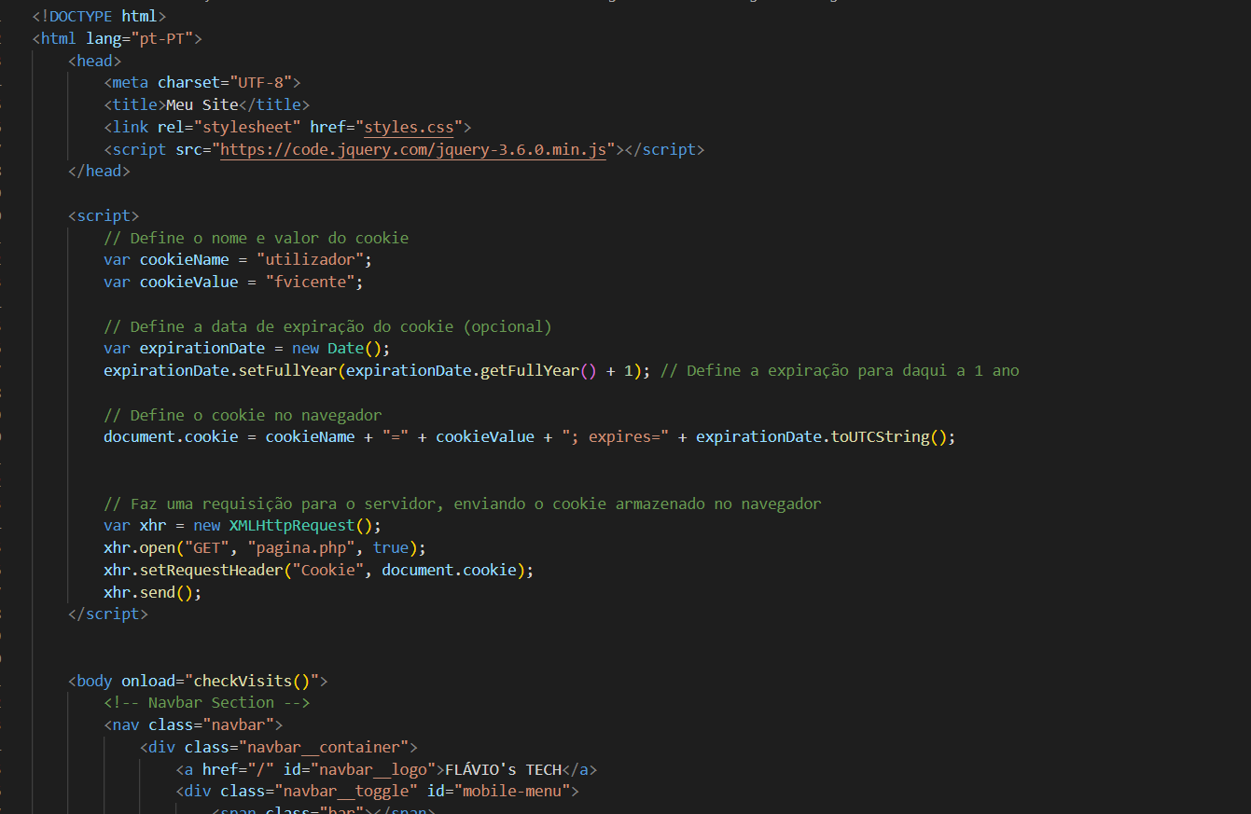

Mais HTML…

Uma chamada do AJAX para mudar uma parte do texto:

Da parte do JavaScript, estão as funções de Responvidade, Slide, Navbar, Ajax, Cookies:

